STRAY KIDS EN BRASIL
Estadio Nilton Santos – Rio de Janeiro, Brasil
01 de abril 2025

*La fecha de los eventos pueden variar, un día antes, un día después o hasta postergarse. Turar S.A. no es responsable por los cambios que pueda realizar la organización*

Servicios Incluidos:
OPCION 1:
Servicios Incluidos:
- Traslado In / Out aeropuerto GIG en regular
- 03 noches de alojamiento con desayuno en hotel seleccionado (In 31/03 Out 03/04)
- Traslados hotel / evento / hotel en regular
- Entrada para el show en Pista
- Asistencia al viajero Interassist INTER 60

HOTEL | BASE DOBLE | NT EXTRA | BASE SINGLE | NT EXTRA
Augustos Copacabana 3* o similar | Usd 861.- | Usd 51.- | Usd 1203.- | Usd 101.-
Windsor Leme 4* o similar | Usd 1025.- | Usd 120.- | Usd 1430.- | Usd 241.-

Tarifas en dólares, por persona según base seleccionada

OPCION 2:
Servicios Incluidos:
- Traslado In / Out aeropuerto GIG en regular
- 03 noches de alojamiento con desayuno en hotel seleccionado (In 31/03 Out 03/04)
- Traslados hotel / evento / hotel en regular
- Entrada para el show en Camarote Firezone
- Asistencia al viajero Interassist INTER 60

HOTEL | BASE DOBLE | NT EXTRA | BASE SINGLE | NT EXTRA
Augustos Copacabana 3* o similar | Usd 987.- | Usd 63.- | Usd 1241.- | Usd 127.-
Windsor Tower Barra 4* o similar | Usd 1165.- | Usd 101.- | Usd 1443.- | Usd 203.-

Tarifas en dólares, por persona según base seleccionada

Camarote Firezone:
Además de todos los servicios y experiencias ofrecidas, el ingreso da acceso a las sillas que están en el ring superior del Estadio Nilton Santos.

Incluye:
Open Bar:
– Mantente hidratado con agua, refrescos y jugos disponibles durante todo el evento
– Cerveza oficial del evento
– Disfruta de la calidad de JACK DANIEL’S, el whisky de renombre internacional

Open Food:
¡Podrás encontrar snacks, snacks, pizzas y mucho más! Además, prepara tu propio hotdog y disfruta de uno de los diversos platos calientes. Además, açaí gratis y postres deliciosos (el menú puede sufrir modificaciones sin previo aviso).

Entretenimiento adicional:
– Cuida tu apariencia con una barbería profesional disponible en el sitio
– Para los más atrevidos, también hay un salón de tatuajes

Plano del estadio a continuación:
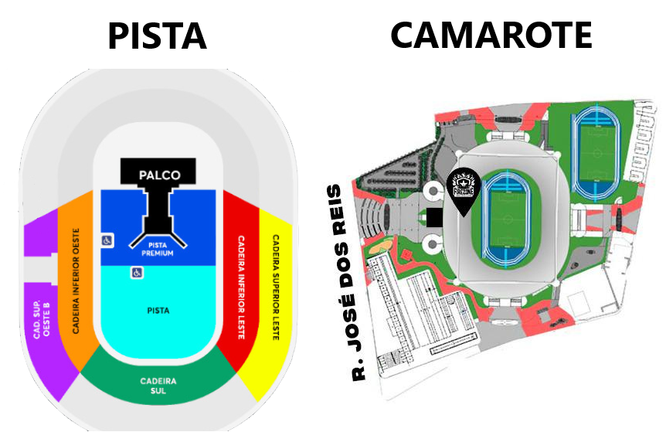

Condiciones de ventas
Tarifas sujetas a modificación y cambio sin previo aviso. Turar S.A. no se hace responsable por la suspensión y/o cambio de fecha del evento. Las reservas se confirman con el pago total de la mismas, siendo un paquete no reembolsable con el 100% de penalidad. Una reprogramación del evento por fuerza mayor de la organización, no amerita reembolso del paquete.

Condiciones de Ticket:
Las entradas pueden ser abonos, entradas físicas, electrónicas o para descargar mediante una app en el celular (pass wallet, etc), con lo que se necesita que el cliente tenga celular con acceso a internet para poder enseñar la entrada descargada en el mismo. Turar S.A. está exento de cualquier responsabilidad si los clientes no tienen smartphone en el caso de que sean tickets para descargar en la app.
En caso de ser entradas físicas, Turar S.A. será la empresa que designe fecha y lugar de entrega.
En el caso de ser entradas, el precio que aparece en la misma no es vinculante con el precio de venta, ya que se incluyen gastos de gestión, envío-entrega, impuestos. El cliente acepta y consiente dicha compra, y en conocimiento de lo anteriormente mencionado, acepta la no posibilidad de reclamación alguna, respecto del precio. En el precio que nosotros informamos, incluimos gastos de gestión, envío-entrega, impuestos.

Garantizamos las entradas por parejas, de 2 en 2, pueden ser juntas en la misma fila, o en la fila por delante o por detrás, pero juntos. Deben informar al momento de solicitar una reserva: datos completos del pasajero, copia del pasaporte y teléfono de contacto.

Solicitar más Info: eventos@turar.com

